**CALÇADOS AVENIDA**

BERNARDO GINAR DE CARVALHO1;

BRUNA GONÇALVES RIBEIRO²;

BRYAN LAQUIMAM LUBKE GONÇALVES³;

EDECIO FERNADO IEPSEN⁴;

EDUARDA PRÁSDIO DA SILVA⁵;

VALDEMAR DE JESUS DE BORBA⁶;

YAN VOLRATH BEDUHN⁷

*1UniSenac campus Pelotas – bgbaine@gmail.com*

*²UniSenac campus Pelotas – brgribeiro@senacrs.com.br*

*³UniSenac campus Pelotas –* [*bryanlaquimam256@gmail.com*](mailto:bryanlaquimam256@gmail.com)

*⁴UniSenac campus Pelotas – EFIepsen@senacrs.com.br*

*⁵UniSenac campus Pelotas – eduarda@gmail.com*

*⁶UniSenac campus Pelotas – valdemar@gmail.com*

*⁷UniSenac campus Pelotas – yan@gmail.com*

**1. INTRODUÇÃO**

O proprietário da Calçados Avenida pretende expandir seus negócios vendendo seus produtos através da internet. A motivação para essa expansão é aumentar o faturamento. Os objetivos incluem também atingir mais clientes e a promoção de sua marca. O público-alvo é composto por praticantes de esportes, atletas e o público em geral.

**2. LEVANTAMENTO DE REQUISITOS**

As técnicas utilizadas foram a de entrevista e observação. Considerando a natureza individual do problema a ser resolvido, a observação do negócio, seguida da entrevista com o proprietário, permitiram o total entendimento da situação da empresa em questão, bem como da solução a ser desenvolvida.

**3. REQUISITOS FUNCIONAIS E NÃO FUNCIONAIS**

Funcionais:

[RF 001] Cadastro de produto.

[RF 002] Edição de produto.

[RF 003] Exclusão de produto.

[RF 004] Sistema de pesquisa e filtragem por nome/preço/relevância.

[RF 005] Sistema de carrinho.

[RF 006] Cadastro de cliente.

[RF 007] Edição de cliente.

[RF 008] Exclusão de cliente.

[RF 009] Serviço de atendimento ao cliente (SAC).

[RF 010] Sistema de pagamento.

[RF 011] Sistema de transporte e rastreamento.

Requisitos não funcionais

[RNF 001] O sistema deve ser adequado à LGPD.

[RNF 002] O sistema deve ser responsivo;

[RNF 003] O sistema deve ser intuitivo.

[RNF 004] O sistema deve ser otimizado.

[RNF 005] Modo noturno.

[RNF 006] *ChatBot*.

[RNF 007] O aplicativo deve estar disponível para *Android* e *iOS*.

**4. PERSONAS**

|  |
| --- |
| Persona #1: Proprietário.  Nome: Gabriel Azevedo. |
| Características Demográficas: 32 anos, Dono da Calçados Avenida, Pai do Lorenzo. |
| Metas e Necessidades: Gabriel possui uma rede de venda de calçados e quer ampliar o alcance de sua loja através de um *e-commerce* proprietário. |
| Comportamentos e Preferências: Ele valoriza a facilidade de uso do sistema e precisa de relatórios de desempenho e vendas. Gosta de agilidade, pois assim pode trabalhar menos e separar um tempo pra família. |
| Desafios e Frustrações: Gerir o negócio demanda muito de seu tempo, que fica bastante limitado entre trabalho e família. |
| Persona #2: Cliente.  Nome: Carlos Alberto. |
| Características Demográficas: 57 anos, engenheiro aposentado e corredor amador, é Pai de três filhos e avô. |
| Metas e Necessidades: Carlos busca manter sua saúde e bem-estar, continuando sua rotina de exercícios e participando de maratonas. Deseja passar seu tempo com seus filhos e netos. |
| Comportamentos e Preferências: Carlos participa de grupos de corrida, sendo frequentador assíduo de corridas de rua. Utiliza aplicativos para monitorar seu desempenho e se mantém atualizado sobre as novidades tecnológicas relacionadas a esportes. Valoriza encontros familiares e participa de eventos comunitários de corrida. |
| Desafios e Frustrações: Carlos enfrenta o desafio de lidar com as dores, naturais da atividade física, mas que podem afetar seu desempenho nas corridas. Após a aposentadoria, busca equilibrar sua rotina para poder passar mais tempo com sua família e treinar. Além disso, preocupa-se em manter um estilo de vida saudável para evitar problemas relacionados à idade, como pressão alta ou diabetes. |

**5. HISTÓRIAS DE USUÁRIOS E CENÁRIOS DE TESTES**

Histórias de usuários:

User story #1: Cliente.

SENDO um cliente.

POSSO navegar pelo sistema, adicionar itens ao carrinho e finalizar a compra de forma eficiente.

PARA QUE possa realizar um pedido.

User story #2: Administrador da Calçados Avenida.

SENDO um administrador da Calçados Avenida.

POSSO realizar operações de *CRUD* no sistema Calçados Avenida

PARA QUE a operação do sistema seja possível.

User story #3: Funcionário do suporte da Calçados Avenida.

SENDO um funcionário do suporte da Calçados Avenida.

POSSO consultar informações e pedidos relativos a cada cliente.

PARA QUE possa prestar o suporte personalizado para cada cliente.

User story #4: Desenvolvedor do Sistema.

SENDO um desenvolvedor do sistema.

POSSO realizar modificações no sistema Calçados Avenida.

PARA QUE a manutenção do sistema seja possível.

Cenários de teste:

User story #1: Cliente.

Cenário #1: Estoque disponível.

DADO QUE o estoque do produto *X* é de 100 unidades.

E o comprador já se encontrado logado.

QUANDO o comprador adiciona 40 unidades ao carrinho e tenta finalizar a compra.

ENTÃO a compra é finalizada.

E o estoque do produto *X* passa a ser de 60 unidades.

Cenário #2: Estoque indisponível.

DADO QUE o estoque do produto *Y* é de 54 unidades.

E o comprador já se encontrado logado.

QUANDO o comprador adiciona 60 unidades ao carrinho.

ENTÃO o carrinho não é atualizado.

E é exibida na tela a mensagem “estoque insuficiente!”.

Cenário #3: Usuário *deslogado*.

DADO QUE o estoque do produto *Z* é de 20 unidades.

E o comprador não se encontra logado.

QUANDO o comprador adiciona 15 unidades ao carrinho e tenta finalizar a compra.

ENTÃO a compra não é finalizada.

E o usuário é redirecionado a tela de *login.*

User story #2: Administrador da Calçados Avenida.

Cenário #1: Atualização de estoque.

DADO QUE o produto *X* consta com 15 unidades no sistema.

QUANDO chega um novo carregamento do produto *X*.

ENTÃO o estoque é alterado no banco de dados.

E a alteração é realizada no sistema.

Cenário #2: Exclusão de produto.

DADO QUE o produto *Y* não é mais fabricado.

QUANDO seu estoque acabar.

ENTÃO o produto deve ser excluído do banco de dados.

E a alteração é repassada ao sistema.

Cenário #3: Cadastro de produto.

DADO QUE o produto *Z* foi cadastrado.

QUANDO o produto for adquirido pela empresa.

ENTÃO o produto é adicionado ao banco de dados.

E o sistema é atualizado.

User story #3: Funcionário do suporte da Calçados Avenida.

Cenário #1: Comprador não cadastrado.

DADO QUE o comprador não possui cadastro.

E está tentando realizar uma compra.

QUANDO o comprador entra em contato com o suporte.

ENTÃO o funcionário acessa o sistema.

E verifica que o comprador de fato não possui cadastro.

E informa os passos para realização de cadastro e posterior finalização da

compra.

Cenário #2: Pedido extraviado.

DADO QUE o comprador já realizou um pedido.

QUANDO informa o código do mesmo ao funcionário do suporte.

ENTÃO o funcionário verifica o sistema.

E informa o usuário que o pedido provavelmente foi extraviado.

E será enviada uma nova encomenda.

Cenário #3: Alteração de cadastro.

DADO QUE o cliente deseja alterar um campo sensível em seu cadastro.

E que este já tentou alterar o campo pelo sistema.

QUANDO o cliente informa seus dados para o funcionário do suporte.

ENTÃO o funcionário verifica o cadastro do cliente.

E realiza a alteração do campo, mediante comprovação da veracidade da alegação do cliente.

User story #4: Desenvolvedor do sistema.

Cenário #1: Manutenção do sistema.

DADO QUE o sistema está no ar há algum tempo.

QUANDO uma dependência requer uma atualização do tipo major inadiável.

ENTÃO o sistema deve entrar em modo de manutenção.

E uma mensagem de “estamos trabalhando no sistema” deve ser exibida para o usuário.

Cenário #2: Implementação do sistema de cadastro de usuário.

DADO QUE um visitante acessa a página de *login*.

E não possui cadastro.

QUANDO clica no botão “registrar-se” e preenche seus dados.

ENTÃO o sistema deve confirmar o cadastro, e enviar um e-mail para o endereço fornecido pelo usuário confirmando a criação da conta.

E o usuário deve ser redirecionado para o carrinho, caso haja itens no mesmo, ou para a *home*, caso contrário.

Cenário #3: Melhoria no sistema de pagamento.

DADO QUE o sistema demora a responder.

QUANDO a compra está sendo finalizada.

ENTÃO uma nova tecnologia é inserida no sistema.

E o sistema de finalização de compras foi aprimorado.

**6. DIAGRAMA DE CASOS DE USO**

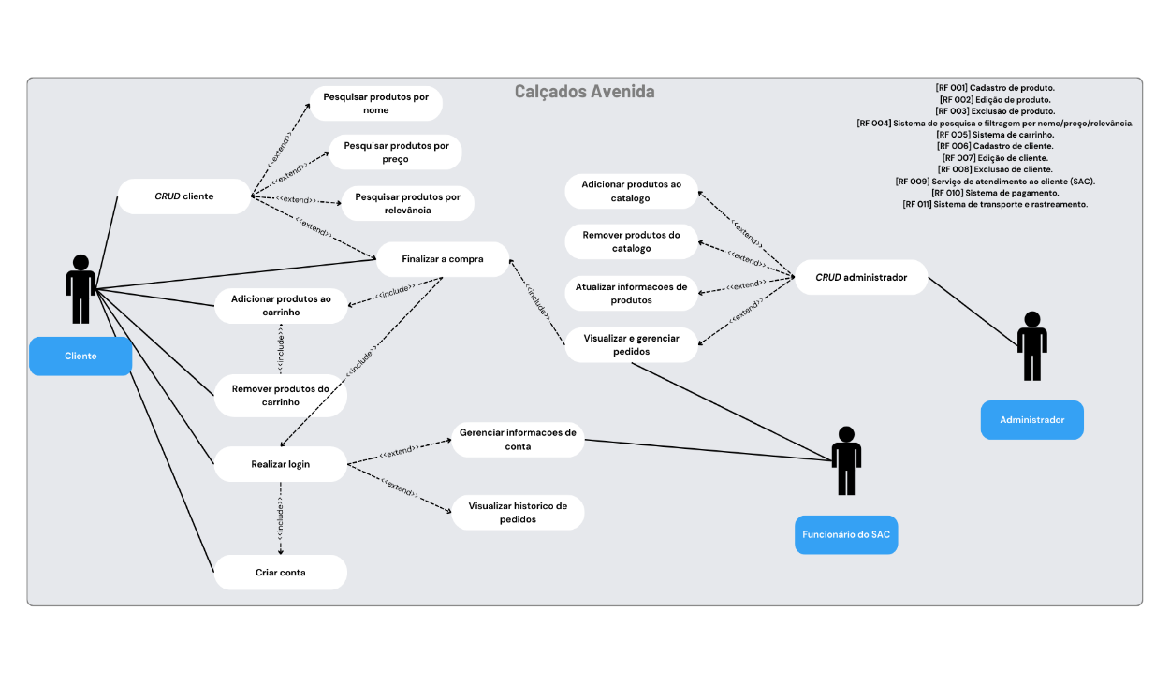

**7. SISTEMAS SIMILARES**

Netshoes.

Centauro.

WorldTennis.

Zaapataria.

Hercílio Calçados.

**8. PROJETO**

O sistema permite que clientes naveguem pela aplicação, escolha produtos, adicione-os ao carrinho, realize cadastro, finalize sua compra e, enfim, rastreie seu pedido. De tal maneira, o sistema atende a todas as demandas do proprietário, fornecendo um produto capaz de alcançar seu objetivo final – aumentar o faturamento. Visando aproveitar a simplicidade de seu sistema de rotas nativo, sua habilidade de *SSR* (*Server-Side Rendering*) e consequente *SEO* (*Search Engine Optimization*), utiliza *Next.js* no *front-end*, além de *Tailwind CSS* para um desenvolvimento mais ágil. No *back-end*, utiliza o *framework Express.js*, em conjunto com o *RDBMS* *MySQL* e a *ORM* *Prisma*.

**9. CONCLUSÕES E PERSPECTIVAS FUTURAS**

Conclusões finais e quais os próximos passos com o projeto

**10. REFERÊNCIAS BIBLIOGRÁFICA**